ИТОГИ ПРОВЕДЕНИЯ НАУЧНО-МЕТОДИЧЕСКИХ МЕРОПРИЯТИЙ, ПОСВЯЩЕННЫХ 120-ЛЕТИЮ СО ДНЯ РОЖДЕНИЯ С. и. ОЖЕГОВА

Шулов В. И.,
канд. филос. наук,
эксперт Союза «Профессионалы в сфере образовательных инноваций», shulovv@yandex.ru

Аннотация. В современных условиях развития международных отношений, растущего взаимопроникновения экономик и культур все большее значение приобретает лингвистический фактор. Основной категорией лингвистического измерения мировой политики является языковая политика государства, которая проводится в контексте внешнеполитических инициатив по расширению зоны распространения языка для усиления влияния на международной арене. Сохранение и упрочение положения русского языка как языка межнационального общения в постсоветских государствах выступают первоочередными задачами государственной языковой политики Российской Федерации.
В данной статье представлены итоги проведения научно-методических мероприятий, объединенных в одну международную конференцию, в рамках реализации государственной политики по укреплению и расширению русского языкового, российского культурного и образовательного пространства в государствах-участниках СНГ [1]. Международная научно-методическая конференция, посвященная 120-летию со дня рождения автора знаменитого «Толкового словаря русского языка» – учёного-лексикографа С. И. Ожегова, была проведена специалистами экспертного центра «Социология и аналитика» (г. Москва) при поддержке Россотрудничества в конце 2020 года в пяти странах Содружества: Казахстане, Таджикистане, Армении, Беларуси и Узбекистане.
Сегодня эффективность мероприятий, направленных на популяризацию языка и повышение уровня культуры речи, нивелируется потоком самой разнообразной информации, которая ежедневно обрушивается на человека через СМИ и интернет: актуальной и устаревшей, полезной и ненужной, правдивой и недостоверной. Поэтому в современном образовательном минимуме возникла острая необходимость формирования информационной грамотности, которая неразрывно связана со справочной нормативной литературой.
Вклад Сергея Ивановича Ожегова в становление литературной нормы русского языка трудно переоценить. Его знаменитый «Словарь русского языка» – первый и пока единственный однотомный толковый словарь русского языка, вышедший в России после 1917 года. Впервые в русской лексикографии был создан словарь особого типа – это нормативное общедоступное пособие, призванное содействовать повышению культуры речи широких масс и быть руководством к правильному употреблению слов, образованию форм, произношению и написанию. В ходе работы над словарем из всего многообразия лексики современного русского литературного языка был отобран ее основной состав, в компактной и популярной форме описаны нормы русской литературной речи.
Однотомный «Словарь русского языка» выдержал 6 прижизненных изданий, а всего переиздавался 23 раза общим тиражом 7 миллионов экземпляров. Словарь Ожегова можно было найти практически в каждой интеллигентной советской семье. В зарубежных странах он стал настольной книгой для тысяч людей, изучающих русский язык [2]. Словарь неоднократно переиздавался за рубежом. За пределами России нет, в сущности, ни одного специалиста-русиста, не знакомого с именем С. И. Ожегова и его словарем. Популяризация научного наследия Сергея Ивановича Ожегова, его «Словаря русского языка» в рамках Международной конференции стала мощным механизмом продвижения русского языка в странах СНГ и стимулирования совместной научной деятельности российских и зарубежных лингвистов.
Целью данной статьи является описание итогов проведения международных научных и научно-методических мероприятий, посвященных 120-летию со дня рождения С. И. Ожегова, в пяти государствах-участниках СНГ (Республика Армения, Республика Беларусь, Республика Казахстан, Республика Узбекистан, Республика Таджикистан), которые были объединены в единую международную конференцию. Площадками для проведения Международной конференции, посвященной 120-летию С. И. Ожегова, выступили Государственный университет им. В. Я. Брюсова (Армения), Таджикский национальный университет и Нукусский филиал Ташкентского университета им. Мухаммада Ал-Хоразмий.
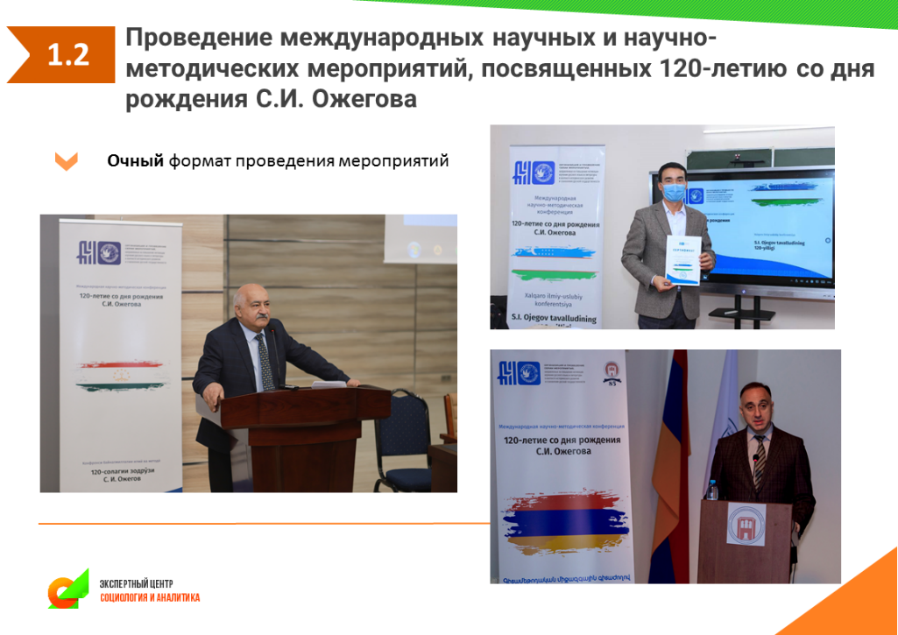
Рисунок 1 Очный формат проведения мероприятий
В Республике Казахстан и Республике Беларусь конференция была проведена в дистанционном формате на платформе Zoom (в связи с ухудшением эпидемиологической обстановки).
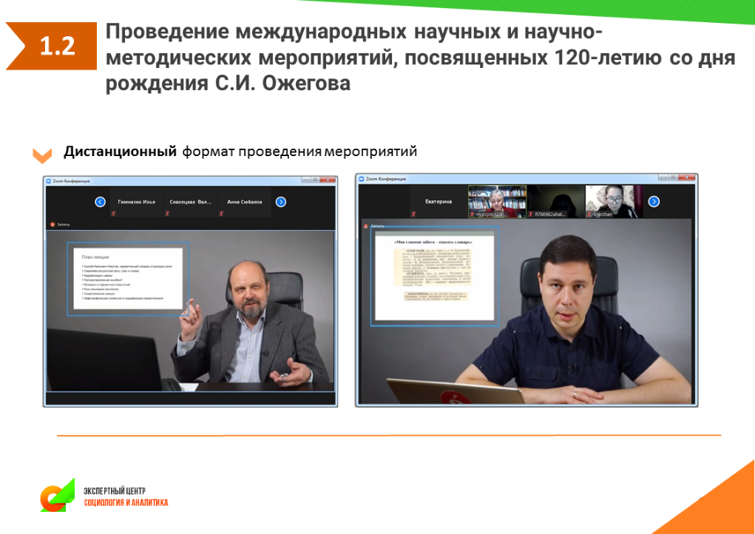
Рисунок 2 Дистанционный формат проведения мероприятий

Участниками конференции в общей сложности стали более 800 человек (в том числе свыше 400 человек – в дистанционном формате). Это представители научного и научно-педагогического сообществ русистов, преподаватели вузов, педагоги школ, работники библиотек, лингвисты, представители органов власти, управляющих образовательной сферой, слушатели курсов русского языка при представительствах Россотрудничества, соотечественники. Для проведения мероприятий Международной научно-методической конференции был выбран широкий спектр форматов: доклады, проблемные лекции, презентации, мастер-классы и круглые столы.
Спикерами мероприятий выступили как российские ученые, имеющие ученую степень в области филологических наук, являющиеся авторами словарей русского языка и специалистами издательств, выпускающих словари, так и представители стран СНГ. Это ученые, исследующие русский язык и русскую литературу, преподаватели и научные сотрудники зарубежных университетов, учителя русского языка.
Мероприятия конференции проводились в рамках четырех тематических блоков:
1. С. И. Ожегов и его «Словарь русского языка» в истории русистики и на современном этапе развития лингвистических знаний.
2. Презентации новейших опубликованных словарей русского языка с участием их авторов.
3. Демонстрация возможностей практического использования бумажных и электронных словарей русского языка в образовательном процессе русских школ.
4. Ученые стран СНГ о русском языке и русской литературе.
Всего в рамках Международной научно-методической конференции прошло 86 научно-методических мероприятий (рис. 1).

Рисунок 1 – Количество научно-методических мероприятий в рамках Международной научно-методической конференции в разрезе стран СНГ
Спикерами мероприятий первого блока, посвященного знакомству с биографией и научной деятельностью С. И. Ожегова, его «Словарем русского языка» и современным состоянием российской лексикографии, стали авторитетные ученые-лингвисты Российской Федерации:
Ирина Левонтина, ведущий научный сотрудник Института русского языка им. В. В. Виноградова РАН, автор словарей, статей, популяризатор лингвистики (с докладом на тему «С. И. Ожегов и его «Словарь русского языка» в истории русистики»);
Алексей Шмелев, заведующий отделом русской речи Института русского языка им. В. В. Виноградова РАН, председатель орфографической комиссии РАН (с проблемной лекцией на тему «Современная русская речь: норма и узус. Кодификация языковых норм в эпоху социальных и культурных изменений. Нормативный словарь»);
Владимир Пахомов, главный редактор портала «Грамота. Ру», кандидат филологических наук, член Орфографической комиссии РАН, член Экспертного совета «Тотального диктанта», член редколлегии журнала «Русский язык в школе» (с проблемной лекцией «С. И. Ожегов и его «Словарь русского языка» на современном этапе развития лингвистических знаний»).
В ходе мероприятий второго блока конференции были презентованы новейшие опубликованные словари русского языка:
УМК «Русский язык» корпорации «Российский учебник» – его презентовал автор Станислав Викторович Иванов, кандидат филологических наук, доцент кафедры русского языка Института филологии и иностранных языков МПГУ, лауреат премии Президента Российской Федерации в области образования, член Орфографической комиссии РАН;
Учебно-орфографический словарь русского языка (В. В. Лопатин, О. Е. Иванова, Ю. А. Сафонова) – его представила Юлия Александровна Сафонова, кандидат филологических наук, доцент, член редакционного совета портала справочно-информационного сайта «Русский язык» (www.gramota.ru), ведущая передач «Русский устный» и «Грамотей» на радиостанции «Голос России».
В рамках мероприятий второго блока эксперты стран СНГ представили семь докладов, большинство из которых были посвящены практическому использованию новейших бумажных и электронных словарей русского языка в образовательном процессе русских школ стран СНГ. Можно выделить доклады следующих спикеров:
Атаниязова Ю. А., старший преподаватель экономического университета и Нукусского филиала Ташкентского университета информационных технологий им. Мухаммада Ал-Хоразмий (Узбекистан);
Пирова С. Н., кандидат педагогических наук, учитель русского языка и литературы, директор Российско-Таджикской средней общеобразовательной школы, г. Душанбе (Таджикистан);
Плескацевич Ю. А., учитель русского языка и литературы КГУ «Областная специализированная школа-лицей-интернат для одаренных детей ЛОРД» (Казахстан);
Гончарова-Грабовская С. Я., профессор, доктор филологических наук, кафедра русской литературы, Белорусский государственный университет (Беларусь);
Саркисян И. Р., доктор педагогических наук, профессор Государственного университета им. В. Я. Брюсова (Армения).
Также состоялся мастер-класс «Демонстрация возможностей практического использования бумажных и электронных словарей русского языка в образовательном процессе русских школ», который провела Ирина Витальевна Гусева, учитель русского языка и литературы, МБОУ СШ № 1 города Арзамаса.
Третий блок конференции объединил 15 докладов представителей стран СНГ: основной темой выступлений стали современные информационные технологии в образовательном процессе русских школ в странах СНГ. Среди спикеров данного блока:
Баласанян Л. Г., президент Армянской ассоциации учителей русского языка и литературы (Армения);
Самадова И. Н., канд. пед. наук, доцент кафедры русского языка филологического факультета РТСУ МОУ ВО «Российско-Таджикский (Славянский) университет» (Таджикистан);
Власова Г. И., доктор филологических наук, профессор, заведующая кафедрой филологии Казахстанского филиала МГУ имени М. В. Ломоносова (г. Нур-Султан, Казахстан);
Зайцев А. А., преподаватель Гомельского государственного университета им. Ф. Скорины (Беларусь).
Особый резонанс среди участников конференции вызвала презентация образовательной платформы «Виртуальный кабинет учителя Сlasscom», проведенная Г. П. Фофоновой, учителем русского языка и литературы общеобразовательной специализированной школы №46 города Нукуса Республики Каракалпакстан. Данная платформа является одним из современных средств информационно-методического обеспечения в преподавании русского языка.
В рамках четвертого блока ученые стран СНГ представили 30 докладов о русском языке и русской литературе. Материалы выступлений были посвящены различным аспектам развития русского языка в странах СНГ:
- современному статусу и перспективам развития русского языка;
- актуальным методикам преподавания РКИ;
- актуальным проблемам развития русской филологии;
- особенностям преподавания русского языка в русских школах.
Кроме того, в каждой из пяти стран был проведен круглый стол на тему «Актуальные проблемы развития русской филологии». В ходе дискуссий обсуждались вопросы повышения профессиональной компетентности педагогических, научно-педагогических работников, преподающих русский язык в странах СНГ, а также механизмы обмена опытом учеными стран СНГ в аспекте подходов к преподаванию русского языка и русской литературы в условиях сохранения языкового разнообразия современного мира.

Подводя итоги Международной научно-методической конференции, посвященной 120-летию С. И. Ожегова, можно выделить следующие ее результаты:
- укрепление позиций русского языка в государствах-участниках СНГ;
- обеспечение эффективного функционирования русского языка как основы развития интеграционных процессов в СНГ;
- повышение качества образования в части обеспечения языковой культуры, в том числе культуры речи, культуры чтения, культуры общения на русском языке.
Список использованных источников

1. Ведомственная целевая программа «Научно-методическое, методическое и кадровое обеспечение обучения русскому языку и языкам народов Российской Федерации» государственной программы Российской Федерации «Развитие образования», утв. Распоряжением Министерства просвещения Российской Федерации от 16 мая 2019 г. № Р-60 – Текст : электронный // КонсультантПлюс: правовой сервер. – URL: http://www.consultant.ru/document/cons_doc_LAW_356191/16d03825342fac46ff620f69f0efb676cd567285/.
2. Исполняется 120 лет со дня рождения выдающегося лингвиста Сергея Ивановича Ожегова – Текст : электронный // Читаем вместе: навигатор в мире книг. – URL: http://chitaem-vmeste.ru/zvyozdy/interviews/ispolnyaetsya-120-let-so-dnya-rozhdeniya-vydayushhegosya-lingvista-sergej-ivanovicha-ozhegova.
3. В Республике Казахстан были проведены мероприятия, посвященные 120-летию со дня рождения С. И. Ожегова. – Текст : электронный // Петропавловск.news: информационное агентство. – URL: https://pkzsk.info/v-respublike-kazakhstan-byli-provedeny-meropriyatiya-posvyashhennye-120-letiyu-so-dnya-rozhdeniya-s-i-ozhegova.
4. В Душанбе прошла научно-методическая конференция, посвящённая 120-летию С. И. Ожегова. – Текст : электронный // Российский центр науки и культуры в Душанбе: Представительство Россотрудничества в Таджикистане. – URL: https://tjk.rs.gov.ru/%20/news/80796.
5. Прошла Международная научно-практическая конференция, посвящённая 120-летию С. И. Ожегова. – Текст : электронный // Armenia News: независимое информационное агентство. – URL: http://armenia-news.ru/12/proshla-mezhdunarodnaya-nauchno-prakticheskaya-konferenciya-posvyashhyonnaya-120-letiyu-s-i-ozhegova/.

